Câu **1**: [VDC]

Bạn hãy chọn đáp án đúng.  
Cho biểu đồ tranh dưới đây:  
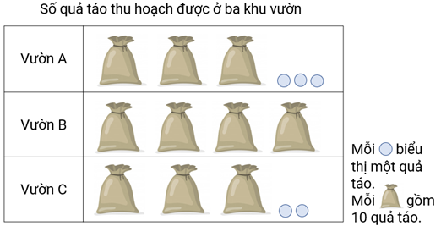  
Dựa vào biểu đồ trên hãy cho biết vườn B và vườn C thu hoạch được tất cả bao nhiêu quả táo?

A. 72 quả.

B. 73 quả. C. 82 quả. D. 83 quả.

Lời giải:

**Bước 1:**

**Lý thuyết:**  
Bài toán về yếu tố thống kê, xác suất.  
  
Dựa vào biểu đồ trên ta thấy:  
Vườn B thu hoạch được số quả táo là:  
10 + 10 + 10 + 10 = 40 (quả).  
Vườn C thu hoạch được số quả táo là:  
10 + 10 + 10 + 2 = 32 (quả).  
Vườn B và khu vườn C thu hoạch được tất cả số quả táo là:  
40 + 32 = 72 (quả).  
Vậy đáp án đúng là: 72 quả.  
**Đáp án:**  
72 quả.

Câu **2**: [VDC]

Bạn hãy điền số thích hợp vào ô trống.  
Cho biểu đồ tranh dưới đây:  
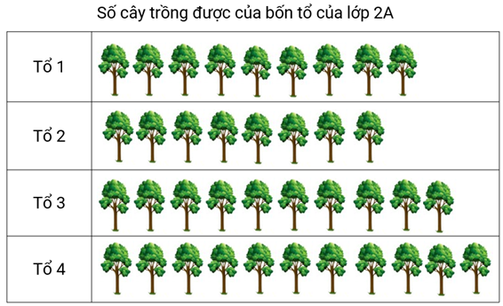  
Dựa biểu đồ trên ta thấy:  
Số cây của tổ trồng được nhiều nhất nhiều hơn số cây của tổ trồng được ít nhất là [[3]] cây.  
Số cây trồng được của cả bốn tổ là [[38]] cây.

Lời giải:

**Bước 1:**

**Lý thuyết:**  
Bài toán về yếu tố thống kê, xác suất.  
  
Dựa vào biểu đồ trên ta thấy:  
Tổ 1 trồng được 9 cây, tổ 2 trồng được 8 cây, tổ 3 trồng được 10 cây và tổ 4 trồng được 11 cây.  
Vì 8 < 9 < 10 < 11 nên tổ 4 trồng được nhiều cây nhất và tổ 2 trồng được ít cây nhất.  
Tổ 4 trồng được nhiều cây hơn tổ 2 số cây là:  
11 − 8 = 3 (cây).  
Số cây trồng được của cả bốn tổ là:  
8 + 9 + 10 + 11 = 38 (cây).  
Vậy số cần điền vào ô trống lần lượt là: 3 ; 38.  
**Đáp án:**  
3  
38

Câu **3**: [VDC]

Bạn hãy chọn đáp án đúng.  
Bảng dưới đây cho biết số ki-lô-gam khoai thu hoạch được của bác Hai qua các đợt như sau:  
Hỏi trong các đợt, đợt nào bác Hai thu hoạch được nhiều khoai nhất?

A. Đợt 3.

B. Đợt 4.

C. Đợt 2. D. Đợt 1.

Lời giải:

**Bước 1:**

**Lý thuyết:**  
Bài toán về yếu tố thống kê, xác suất.  
  
Đợt 1 bác Hai thu hoạch được số ki-lô-gam khoai là:  
185 k g + 6 k g = 191 k g .  
Đợt 2 bác Hai thu hoạch được số ki-lô-gam khoai là:  
134 k g + 81 k g = 215 k g .  
Đợt 3 bác Hai thu hoạch được 211 k g khoai.  
Đợt 4 bác Hai thu hoạch được số ki-lô-gam khoai là:  
346 k g − 124 k g = 222 k g .  
Vì 191 k g < 211 k g < 215 k g < 222 k g nên đợt 4 bác Hai thu hoạch được nhiều khoai nhất.  
**Đáp án:**  
Đợt 4.

Câu **4**: [VDC]

Bạn hãy chọn đáp án đúng.  
Cho biểu đồ tranh dưới đây:  
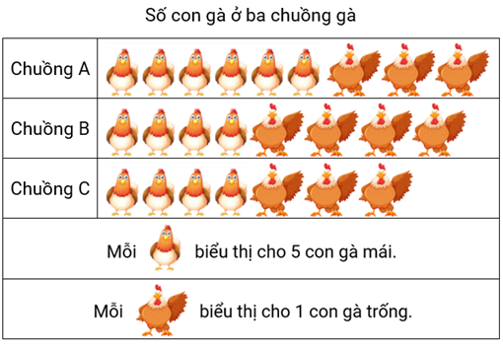  
Khẳng định nào dưới đây là đúng?

A. Chuồng A có 33 con gà.

B. Chuồng A có 9 con gà. C. Chuồng A có ít gà trống hơn chuồng C. D. Chuồng A có nhiều gà trống hơn chuồng C.

Lời giải:

**Bước 1:**

**Lý thuyết:**  
Các bài toán về yếu tố thống kê, xác suất.  
  
Quan sát biểu đồ ta thấy chuồng A có 3 con gà trống, chuồng C có 3 con gà trống.  
Do đó chuồng A và chuồng C có số con gà trống bằng nhau.  
Số con gà mái của chuồng A là:  
5 × 6 = 30 (con)  
Tổng số con gà của chuồng A là:  
30 + 3 = 33 (con)  
Vậy khẳng định đúng là: Chuồng A có 33 con gà.  
**Đáp án:**  
Chuồng A có 33 con gà.

Câu **5**: [VDC]

Bạn hãy điền số thích hợp vào ô trống.  
Bảng dưới đây cho biết số ki-lô-gam gạo trong bốn kho như sau:  
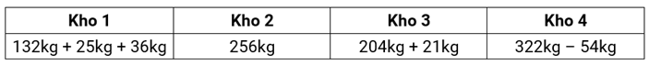  
Kho chứa nhiều gạo nhất là kho [[4]].  
Kho chứa ít gạo nhất chứa [[193]] k g gạo.

Lời giải:

**Bước 1:**

**Lý thuyết:**  
Các bài toán về yếu tố thống kê, xác suất.  
  
Kho 1 chứa số ki-lô-gam gạo là:  
132 k g + 25 k g + 36 k g = 193 k g  
Kho 2 chứa 256 k g gạo.  
Kho 3 chứa số ki-lô-gam gạo là:  
204 k g + 21 k g = 225 k g  
Kho 4 chứa số ki-lô-gam gạo là:  
322 k g − 54 k g = 268 k g  
Vì 193 k g < 225 k g < 256 k g < 268 k g nên kho chứa nhiều gạo nhất là kho 4 , kho chứa ít gạo nhất là kho 1 .  
Vậy các số thích hợp để điền vào ô trống lần lượt là 4 và 193 .  
**Đáp án:**  
4  
193

Câu **6**: [VDC]

Bạn hãy chọn đáp án đúng.  
Biểu đồ dưới đây cho biết về số cái kéo và bút chì của 3 tổ trong lớp 2 A .  
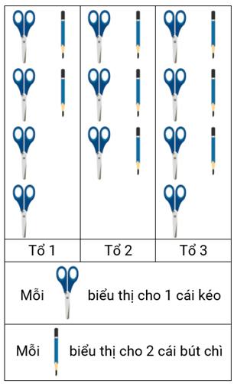  
Bạn Nam nói: “Cả ba tổ có tổng số cái kéo nhiều hơn 12 cái.”  
Bạn Minh nói: “Tổ 2 có nhiều hơn tổ 1 là 2 cái bút chì.”  
Hỏi bạn nào nói đúng?

A. Bạn Minh

B. Bạn Nam C. Cả hai bạn đều nói đúng

Lời giải:

**Bước 1:**

**Lý thuyết:**  
Các bài toán về yếu tố thống kê, xác suất.  
  
Quan sát sơ đồ ta thấy tổ 1 có 4 cái kéo, tổ 2 có 3 cái kéo, tổ 3 có 4 cái kéo.  
Tổng số cái kéo của cả ba tổ là:  
4 + 3 + 4 = 11 (cái)  
Vì 11 < 12 nên tổng số cái kéo của cả ba tổ ít hơn 12 cái.  
Vậy bạn Nam nói sai.  
Số cái bút chì của tổ 1 là:  
2 × 2 = 4 (cái)  
Số cái bút chì của tổ 2 là:  
2 × 3 = 6 (cái)  
Tổ 2 có nhiều hơn tổ 1 số cái bút chì là:  
6 − 4 = 2 (cái)  
Vậy bạn Minh nói đúng.  
**Đáp án:**  
Bạn Minh

Câu **7**: [VDC]

Bạn hãy chọn đáp án đúng để điền vào ô trống.  
Cho hình vẽ dưới đây:  
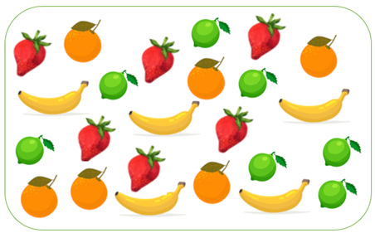  
Trong hình trên ta thấy:  
Tổng số quả chanh và quả chuối [[bằng]] 12 quả.  
Tổng số quả dâu tây và quả cam [[nhiều hơn]] 8 quả.

Lời giải:

**Bước 1:**

**Lý thuyết:**  
Các bài toán về yếu tố thống kê, xác suất.  
  
Hình vẽ trên có 6 quả dâu tây được đánh dấu trong hình dưới đây:  
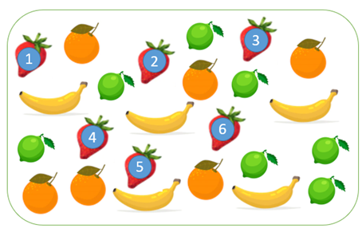  
Hình vẽ trên có 6 quả cam được đánh dấu trong hình dưới đây:  
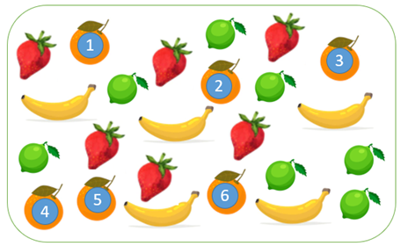  
Tổng số quả dâu tây và quả cam là:  
6 + 6 = 12 (quả)  
Vì 12 > 8 nên tổng số quả dâu tây và quả cam nhiều hơn 8 quả.  
Hình vẽ trên có 7 quả chanh được đánh dấu trong hình dưới đây:  
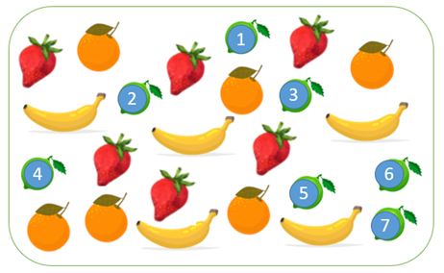  
Hình vẽ trên có 5 quả chuối được đánh dấu trong hình dưới đây:  
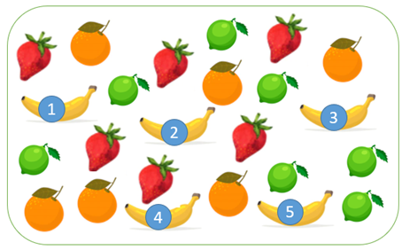  
Tổng số quả chanh và quả chuối là:  
7 + 5 = 12 (quả)  
Vậy tổng số quả chanh và quả chuối bằng 12 quả.  
**Đáp án:**  
bằng  
nhiều hơn

Câu **8**: [VDC]

Bạn hãy điền số thích hợp vào ô trống.  
Cho biểu đồ tranh dưới đây:  
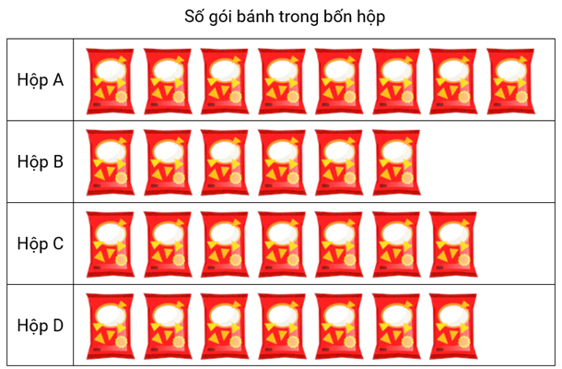  
Dựa vào biểu đồ trên ta thấy:  
Tổng số gói bánh trong hộp có nhiều gói bánh nhất và trong hộp có ít gói bánh nhất là [[14]] gói.  
Hộp có ít gói bánh nhất có [[6]] gói bánh.  
Hộp C có nhiều hơn hộp B là [[1]] gói bánh.

Lời giải:

**Bước 1:**

**Lý thuyết:**  
Các bài toán về yếu tố thống kê, xác suất.  
  
Dựa vào biểu đồ ta thấy hộp A có 8 gói bánh, hộp B có 6 gói bánh, hộp C và hộp D đều có 7 gói bánh.  
Vì 6 < 7 < 8 nên hộp có ít gói bánh nhất là hộp B và hộp có nhiều gói bánh nhất là hộp A .  
Tổng số gói bánh trong hộp có nhiều gói bánh nhất và trong hộp có ít gói bánh nhất là:  
8 + 6 = 14 (gói bánh)  
Hộp C có nhiều hơn hộp B số gói bánh là:  
7 − 6 = 1 (gói bánh)  
Vậy các số thích hợp để điền vào ô trống lần lượt là: 14 ; 6 ; 1 .  
**Đáp án:**  
14  
6  
1